**РЕСПУБЛИКА ДАГЕСТАН БУЙНАКСКИЙ РАЙОН МКОУ ВАНАШИНСКАЯ ООШ**

____________________________________________________________________________

**368211, Республика Дагестан, Буйнакский район, с. Ванаши**

**Отчет о проведенном уроке мужества, в честь 76-летия разгрома советскими войсками немецко-фашистских войск, в Сталинградской битве в МКОУ Ванашинская ООШ.**

|  |  |  |  |  |
| --- | --- | --- | --- | --- |
| **Образовательная организация** | **Приняли участие** | | | **Приглашённые**  **гости** |
| **Количество**  **ОО** | **Количество**  **педагогов** | **Количество**  **учащихся** |
| МКОУ Ванашинская ООШ | 1 | 10 | 32 | 1.Депутат местного народного собрания:  **Бекуев И.А.**  2.Родители:  **Латипова Н., Курбанова А., Алиева Р..** |

1.02.19г. был проведен исторический урок памяти «[Ты выстоял, великий Сталинград](https://infourok.ru/go.html?href=http%3A%2F%2Fpenza.bezformata.ru%2Fword%2Fti-vistoyal-velikij-stalingrad%2F3836900%2F)». В ходе мероприятия учитель истории Бурасанов Ю.Б. рассказал о великом народном подвиге, душевном порыве, единстве и мужестве защитников города Сталинграда, что битва за Сталинград стала коренным переломом в ходе Великой Отечественной войны. Именно здесь в 1942-1943 годах решалась дальнейшая судьба планеты. Используя редкие снимки и кадры из хроники ВОВ, Бурасанов Ю.Б. интересно изложил трудные страницы истории этой битвы, а затем ответил на интересующие ребят вопросы. Мероприятие сопровождалось электронной презентацией и прослушиванием песен военных лет.

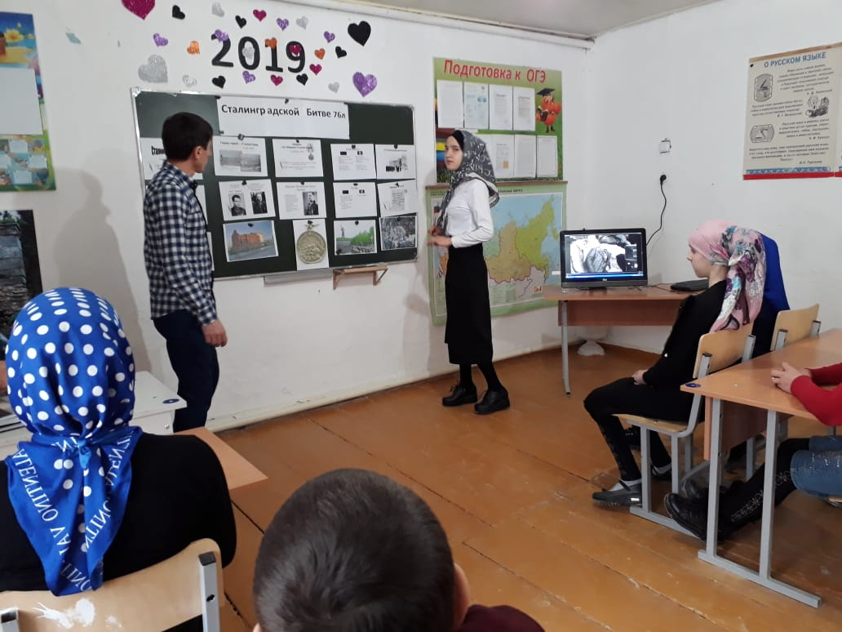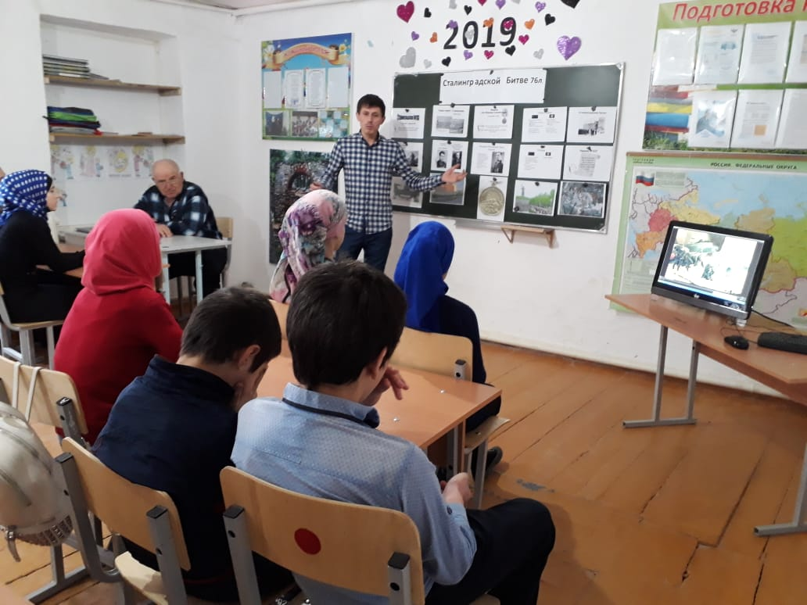Ответственный учитель истории Бурасанов Ю.Б. охват 32 учащихся.

